Специализированное структурное образовательное подразделение средняя общеобразовательная школа с углубленным изучением иностранного языка при Посольстве России в Египте

«Принято»  Педагогическим советом средней  общеобразовательной школы  при Посольстве России в Египте  Протокол № 9 от 02.06.2019 г. | «Утверждено»  Временной поверенной в делах России в Египте  С. И. зубовой  приказ № 125  от 16.06.2019 г.

ПОЛОЖЕНИЕ
О ПОРЯДКЕ ПРИЁМА ОБУЧАЮЩИХСЯ
В ШКОЛУ

г. Каир
1. Общие положения
1.1. Настоящие Правила приема обучающихся в школу и выбытия из нее (далее – Правила) разработаны в соответствии с Конституцией Российской Федерации, с Федеральным законом от 29.12.2012 №273-ФЗ «Об образовании в Российской Федерации»; Законами Российской Федерации «О гражданстве Российской Федерации», Указом Президента Российской Федерации «О гарантиях прав граждан Российской Федерации на получение образования» от 08.07.1997 №1487, Приказом Министерства иностранных дел Российской Федерации от 19 ноября 2013 г. №21428 «Об утверждении Порядка организации и осуществления образовательной деятельности по основным и дополнительным общеобразовательным программам в дипломатических представительствах и консульских учреждениях Российской Федерации, представительствах Российской Федерации при международных (межгосударственных, межправительственных) организациях», положением о специализированном структурном образовательном подразделении Посольства России в Египте средней общеобразовательной школы с углубленным изучением иностранного языка.
1.2. Специализированное структурное образовательное подразделение при Посольстве России в Египте средняя общеобразовательная школа с углубленным изучением иностранного языка осуществляет образовательную деятельность по основным и дополнительным образовательным программам с учётом особенностей, установленных статьей 88 (1, 3 части) «Особенности реализации основных общеобразовательных программ в загранучреждениях Министерства иностранных дел Российской Федерации» Федерального закона «Об образовании в Российской Федерации» от 29 декабря 2012 года № 273-ФЗ.

2. Приём обучающихся в школу
2.1. На уровни начального общего, основного общего, среднего общего образования на бесплатное обучение в школе принимаются все подлежащие обучению несовершеннолетние граждане, родители (законные представители) которых являются работниками загранучреждений Министерства иностранных дел Российской Федерации, торговых представительств Российской Федерации, военных представительств Министерства обороны Российской Федерации, иных приравненных к ним военных представительств, представительств других федеральных государственных органов, которые в соответствии с законодательством Российской Федерации уполномочены направлять своих работников для работы в иностранные государства, в соответствии с требованиями федеральных государственных образовательных стандартов общего образования через создаваемые в загранучреждениях Министерства иностранных дел Российской Федерации специализированных структурных образовательных подразделений.
2.2. При наличии свободных мест прием в школу на обучение по основным общеобразовательным программам наряду с указанными в пункте 2.1 настоящего положения лицами иных лиц осуществляется по решению Посла России в Египте, согласованному с Министерством иностранных дел Российской Федерации. В этом случае родители (законные представители) несовершеннолетнего обучающегося, иные физические или юридические лица возмещают затраты Посольства России в Египте на обучение и содержание обучающегося в соответствии с нормативными затратами на оказание государственных услуг в сфере образования, утвержденными Министерством иностранных дел Российской Федерации. Учащиеся принимаются в школу на договорной основе.
2.3. При приеме ребенка в школу директор (администрация) обязан ознакомить его и его родителей (законных представителей) с Положением о специализированном структурном образовательном подразделении при Посольстве России в Египте, правовыми актами, регламентирующими осуществление образовательного процесса, лицензией на право ведения образовательной деятельности, со свидетельством о государственной аккредитации школы (загранучреждения), основными образовательными программами, реализуемыми школой.
2.4. Прием детей в первый класс.
2.4.1. В первый класс принимаются дети, владеющие русским языком, начиная с достижения ими возраста шести лет шести месяцев при отсутствии противопоказаний по состоянию здоровья, но не позже достижения ими возраста восьми лет по заявлению родителей (законных представителей).
2.4.2. При приеме детей в первый класс школа имеет право провести собеседование с ребенком на знание русского языка на уровне, необходимом для восприятия учебного материала и участия в учебно-воспитательном процессе.
2.4.3. Родители (законные представители) обучающихся имеют право выбирать форму получения образования, однако не могут настаивать на реализации каких-либо образовательных программ, услуг, форм получения образования, не включенных в положение о специализированном структурном образовательном подразделении при Посольстве России в Египте и учебный план школы.
2.4.4. Для зачисления ребенка в первый класс школы родители (законные представители) обязаны заключить договор и представить:
– заявление о приеме на обучение в школу на имя Посла России в Египте;
– копию свидетельства о рождении ребенка;
– медицинскую карту ребенка (медицинскую справку о состоянии здоровья ребенка и справку о прививках);
– заграничный паспорт ребенка или родителя, в паспорт которого внесены сведения о ребенке, с приложением документа, подтверждающего легальное пребывание заявителя на территории Египта (плюс копии этих документов);
– паспорт одного из родителей (законного представителя) с приложением документа, подтверждающего легальное пребывание заявителя на территории Египта (плюс копии этих документов);
– анкету родителей (законных представителей).
Представляемые документы должны быть на русском языке, либо к ним должен быть приложен нотариально заверенный перевод на русский язык.
Документы, присланные на электронную почту, не принимаются.
2.4.5. Родители (законные представители) детей имеют право по своему усмотрению представлять другие дополнительные документы.
2.4.6. Запись в первый класс начинается не ранее 26 августа в сроки, указанные на официальном сайте школы.
2.4.7. Документы, представленные родителями (законными представителями), регистрируются секретарем школы или директором школы в журнале приема заявлений в первый класс. Родителям (законным представителям) дается информация о входящем номере заявления о приеме в школу, сведения о сроках зачисления в первый класс, контактные телефоны для получения информации.
2.4.8. Зачисление в школу осуществляется приказом Посла России в Египте.
2.5. Приём во 2-11 классы:
2.5.1. Во 2-11 классы принимаются несовершеннолетние граждане в порядке перевода из другого образовательного учреждения, реализующего общеобразовательную программу соответствующего уровня по заявлению родителей (законных представителей) при согласии школы и успешном освоении ребенком программы соответствующего уровня с учетом п. 2.1 – 2.3 настоящего Положения.
Для лиц, поступающих на обучение в 9-11 классы, школа имеет право провести собеседование и тестирование для определения уровня знаний, необходимых для успешной подготовки к сдаче ГИА.
2.5.2. Для зачисления ребенка во 2-11 классы школы родители (законные представители) обязаны представить документы, указанные в п. 2.4.4 настоящего Положения, и личное дело обучающегося с предыдущего места учебы, а также, в случае поступления в школу в течение учебного года, ведомость успеваемости, заверенную подписью директора и печатью образовательного учреждения, в котором ребенок ранее получал образование. Для учащихся 10-11 классов дополнительно – аттестат об основном общем образовании.
Представляемые документы должны быть на русском языке, либо к ним должен быть приложен нотариально заверенный перевод на русский язык.
2.5.3. Дети, получавшие образование в образовательных учреждениях иностранных государств, в эти классы принимаются по результатам вступительных испытаний при обязательном требовании владения русским языком. Цель испытаний – определение уровня общеучебных умений и навыков.
Испытания включают в себя:
– выполнение письменных заданий по математике (во все классы) – письменная работа, время выполнения не более 40 минут;
– по русскому языку (во все классы) – тест, собеседование, время выполнения не более 40 минут;
– по английскому языку (во все классы) – тест, собеседование, время выполнения не более 40 минут;
– собеседование, которое проводит директор школы; на собеседование приглашаются поступающие дети вместе с родителями (законными представителями). Цель собеседования – познакомиться с будущими учащимися, а также определить их возможности для обучения в школе.
2.5.4. Факт ознакомления родителей (законных представителей) ребенка с лицензией на осуществление образовательной деятельности, свидетельством о государственной аккредитации, с Положением о специализированном структурном образовательном подразделении при Посольстве России в Египте фиксируется в заявлении о приеме и заверяется личной подписью родителей (законных представителей) ребенка.
2.5.5. Зачисление в школу учащихся 2-11 классов осуществляется приказом Посла России в Египте.
3. Выбытие обучающихся из школы
3.1. Основаниями выбытия обучающихся из школы являются:
– завершение обучающимся основного общего или среднего общего образования;
– инициатива родителей (законных представителей) в связи с переменой места жительства;
– инициатива родителей (законных представителей) в связи с переходом в другое образовательное учреждение или на другую форму получения образования;
– по согласию родителей (законных представителей), Посла России в Египте обучающийся, достигший возраста 15 лет, может оставить школу до получения общего образования;
– отчисление обучающихся, зачисленных в школу в соответствии п. 2.2. настоящего Положения, в случае не выполнения условий договора на обучение;
– исключение из школы обучающегося, достигшего возраста 15 лет, по решению педагогического совета школы и решения Посла России в Египте за совершенные неоднократно грубые нарушения положения о специализированном структурном образовательном подразделении при Посольстве России в Египте;
– решение суда в случае направления несовершеннолетнего в учебно-воспитательное учреждение или осуждения к лишению свободы.
3.2. В случае выбытия обучающегося из школы по собственной инициативе родителей (законных представителей) в школу представляется заявление на имя Посла России в Египте с указанием причин выбытия и места дальнейшего обучения ребенка.
3.3. При выбытии ребенка из школы родителям (законным представителям) выдаются следующие документы:
– личное дело;
– справка о триместровых (полугодовых) и текущих отметках в случае выбытия в течение учебного года;
– медицинская карта.
3.4. Выбытие обучающегося оформляется приказом Посла России в Египте.

4. Приём обучающихся на заочную и семейную формы обучения
4.1. Родители (законные представители) учащихся, выбравших заочную форму обучения, обязаны подать документы не позднее сроков, указанных на официальном сайте школы.
4.2. Для зачисления на заочную форму обучения родители (законные представители) обязаны заключить договор и представить:
– заявление о приеме на обучение в школу на имя Посла России в Египте;
– копию свидетельства о рождении ребенка;
– заграничный паспорт ребенка или родителя, в паспорт которого внесены сведения о ребенке, с приложением документа, подтверждающего легальное пребывание заявителя на территории Египта (плюс копии этих документов);
– паспорт одного из родителей (законного представителя) с приложением документа, подтверждающего легальное пребывание заявителя на территории Египта (плюс копии этих документов);
– личное дело обучающегося с предыдущего места учебы или справку о прохождении предыдущей аттестации;
– для зачисления в 5 класс должны быть предоставлены документы, подтверждающие освоение программы начального общего образования;
– для зачисления в 9 класс должны быть представлены документы, подтверждающие освоение программ предыдущих уровней;
– для учащихся 10-11 классов дополнительно – аттестат об основном общем образовании.
Для лиц, поступающих на обучение в 9-11 классы, школа имеет право провести собеседование и тестирование для определения уровня знаний, необходимых для успешной подготовки к сдаче ГИА.
4.3. Представляемые документы должны быть на русском языке, либо к ним должен быть приложен нотариально заверенный перевод на русский язык.
Документы, присланные на электронную почту, не принимаются.
4.4. Дети, получавшие образование в образовательных учреждениях иностранных государств, в эти классы принимаются по результатам вступительных испытаний при обязательном требовании владения русским языком. Цель испытаний – определение уровня общеучебных умений и навыков.
4.5. Зачисление в школу осуществляется приказом Посла России в Египте.
4.6. Родители (законные представители) учащихся, выбравших семейную форму обучения, обязаны подать документы не позднее сроков, указанных на официальном сайте школы.
4.7. Для прохождения аттестации при семейной форме обучения родители (законные представители) обязаны представить в сроки, определяемые школой:
– заявление на прохождение аттестации в школе на имя Посла России в Египте;
– копию свидетельства о рождении ребенка;
– заграничный паспорт ребенка или родителя, в паспорт которого внесены сведения о ребенке, с приложением документа, подтверждающего легальное пребывание заявителя на территории Египта (плюс копии этих документов);
– паспорт одного из родителей (законного представителя) с приложением документа, подтверждающего легальное пребывание заявителя на территории Египта (плюс копии этих документов);
– личное дело обучающегося с предыдущего места учебы или справку о прохождении предыдущей аттестации.
– для учащихся 10-11 классов дополнительно – аттестат об основном общем образовании.
4.8. Зачисление в школу на период аттестации осуществляется приказом по Посольству.

Утвержден приказом по Посольству № 12 от 06.06.2019 г. Приложение 1
Приложение №1 в новой редакции (Договор об образовании утвержден распоряжением по Посольству №22 от 15.10.2019 г.) скачать…

ДОГОВОР ОБ ОБРАЗОВАНИИ

г. Каир «____»____________20____ г.

Посольство Российской Федерации в Арабской Республике Египет, действующее на основании лицензии 90Л01 № 0008287, регистрационный № 1301, выданной Федеральной службой по надзору в сфере образования и науки 05 марта 2015 г., именуемое в дальнейшем «Исполнитель», в лице Посла Российской Федерации в Арабской Республике Египет С. В. Кирпиченко, действующего на основании Приказа по МИД РФ № 20911 от 14.11.2011 г. с одной стороны, и

_____________________________________________________________________________
(ФИО родителя или законного представителя несовершеннолетнего)

_____________________________________________________________________________
(гражданство, серия и номер документа, удостоверяющего личность, когда и кем выдан)

_____________________________________________________________________________,

именуем____в дальнейшем «Заказчик», являющ___ся родителем (законным представителем),

_____________________________________________________________________________
_{(ФИО учащегося)}

_____________________________________________________________________________
_{(гражданство, дата рождения)}

(в дальнейшем «Обучающийся») с другой стороны заключили в соответствии с Федеральным Законом «Об образовании в Российской Федерации» 29.12.2012 № 273-ФЗ, Положением об образовательном структурном подразделении Посольства России в Египте настоящий Договор о нижеследующем:
1. ПРЕДМЕТ ДОГОВОРА
1.1. Исполнитель обязуется принять на обучение в специализированное структурное образовательное подразделение Посольства России в Египте (далее – «Заграншкола») среднюю общеобразовательную школу с углубленным изучением иностранного языка по образовательной программе
_____________________________________________________________________________

_____________________________________________________________________________
_{(форма обучения, класс)}

_____________________________________________________________________________
(ФИО, дата рождения несовершеннолетнего)
Федерального государственного образовательного стандарта в соответствии с учебными планами, в том числе индивидуальными, и образовательными программами Исполнителя
_____________________________________________________________________________,
_{(ФИО поступающего на обучение)}

а Заказчик обязуется возместить затраты Исполнителя на его обучение и содержание.
1.2. Образовательные отношения возникают с момента издания руководителем Исполнителя распорядительного акта (приказа) о приеме поступающего на обучение. Образовательные отношения изменяются или прекращаются в момент издания руководителем Исполнителя соответствующего распорядительного акта (приказа). По запросу Заказчика ему выдается копия соответствующего приказа, заверенная печатью Исполнителя.
1.3 . Язык обучения и воспитания – русский.
1.4. После освоения Обучающимся образовательной программы и успешного прохождения государственной аттестации ему выдается документ об обучении или об образовании.

2. ПРАВА И ОБЯЗАННОСТИ СТОРОН
2.1. Исполнитель вправе самостоятельно осуществлять образовательный процесс, устанавливать системы оценок, формы, порядок и периодичность проведения промежуточной аттестации Обучающегося.
2.2. Исполнитель обязуется:
– ознакомить Обучающегося, Заказчика с Порядком организации и осуществлении образовательной деятельности по основным и дополнительным общеобразовательным программам в дипломатических представительствах и консульских учреждениях Российской Федерации, представительствах Российской Федерации при международных (межгосударственных, межправительственных) организациях, утвержденным приказом Министерства иностранных дел Российской Федерации от 19 ноября 2013 г. № 21428, с изменениями, внесенными приказом МИД России от 15.01.2018 г. № 282 (далее – Порядок), положением о специализированном структурном образовательном подразделении, лицензией на осуществление образовательной деятельности, свидетельством о государственной аккредитации образовательной деятельности, образовательными программами, другими документами, регламентирующими организацию и осуществление образовательной деятельности, в том числе с правами и обязанностями Заказчика и Обучающегося;
– обеспечить соблюдение требований Федерального закона от 27 июля 2006 г. № 152-ФЗ «О персональных данных» в части сбора, хранения и обработки персональных данных Заказчика и Обучающегося, предусмотренных настоящим Договором, осуществляемых в целях организации и осуществления образовательного процесса;
– обеспечивать Обучающемуся предусмотренные настоящим Договором условия освоения образовательной программы;
– обеспечивать реализацию образовательных программ общего образования по каждой из реализуемых форм обучения в соответствии с календарным учебным графиком, учебным планом и расписанием учебных занятий, утверждаемыми директором заграншколы по согласованию с руководителем Исполнителя;
– определять расписание занятий и учебную нагрузку Обучающегося с учетом требований санитарно-эпидемиологических правил и нормативов Российской Федерации, климатических условий государства пребывания и других обстоятельств, имеющих существенное значение для определения расписания занятий и учебной нагрузки;
– осуществлять текущий контроль успеваемости и промежуточную аттестацию Обучающегося в процессе реализации образовательных программ в формах и порядке, предусмотренных учебным планом;
– обеспечивать Обучающемуся уважение человеческого достоинства, защиту от всех форм физического и психического насилия, оскорбления личности, охрану жизни и здоровья;
– обеспечивать условия охраны здоровья Обучающегося в соответствии с п.37 Порядка;
– обеспечивать помещения для проведения занятий, соответствующие санитарным и гигиеническим требованиям, а также оснащение согласно установленным нормам и правилам, предъявляемым к образовательному процессу;
2.3. Заказчик в праве получить информацию от Исполнителя по вопросам организации получения образования, предусмотренных разделом 1 настоящего Договора.
2.4. Заказчик обязуется:
– своевременно возмещать затраты Исполнителя на обучение и содержание Обучающегося в размере и порядке, определенными настоящим Договором, а также предоставлять платежные документы, подтверждающие такую оплату;
– в письменной форме в кратчайшие сроки сообщать об изменении своих персональных данных или персональных данных Обучающегося, предусмотренных настоящим Договором;
– Заказчик обязуется своевременно извещать о причинах отсутствия Обучающегося на занятиях;
– Заказчик также обязуется возмещать ущерб, причиненных Обучающимся имуществу Исполнителя, в соответствии с Законодательством Российской Федерации;
2.5. Заказчик и Обучающийся обязуются:
– выполнять правила внутреннего распорядка и иные акты, регламентирующие деятельность заграншколы, а также требования и распоряжения ее директора;
– соблюдать действующие в загранучреждении МИД России порядок пропуска на территорию и условия пребывания, подчиняться требованием должностных лиц Исполнителя в отношении пребывания на его территории.
2.6. Помимо прав и обязанностей, указанных в пунктах 2.1-2.5 настоящего Договора. Стороны имеют иные права и несут иные обязанности, предусмотренные главой IV Порядка («Права и обязанности обучающихся и их родителей (законных представителей) в сфере образовательных отношений»).

3. РАЗМЕР, СРОКИ И ПОРЯДОК ВОЗМЕЩЕНИЯ ЗАТРАТ НА ОБУЧЕНИЕ И СОДЕРЖАНИЕ ОБУЧАЮЩЕГОСЯ
3.1. Стоимость затрат на обучение и содержание в соответствии с нормативными затратами на оказание государственных услуг в сфере образования, утверждаемыми Министерством иностранных дел Российской Федерации, возмещаемых Заказчиком, в течение 20___ / 20___ учебного года составляет ___________________________________________ в месяц.
(сумма прописью в долларах США)
3.2, Оплата производится ежемесячно до 5-го числа оплачиваемого месяца наличными в кассу Посольства.

4. ОТВЕТСТВЕННОСТЬ СТОРОН
4.1. За неисполнение или ненадлежащее исполнение своих обязательств по настоящему Договору, Стороны несут ответственность, предусмотренную Порядком.
4.2. Исполнитель не несет ответственности за неисполнение или ненадлежащее исполнение своих обязательств, если надлежащее исполнение оказалось невозможным в следствие непреодолимой силы, т.е. чрезвычайных и непредотвратимых при данных условиях обстоятельств, под которыми понимаются: запретные действия властей, гражданских волнений, эпидемия, блокада, эмбарго, землетрясения, наводнения, пожары или другие стихийные бедствия.
4.3. Исполнитель не несет ответственности за неисполнение своих обязательств в случае приостановления или прекращения деятельности заграншколы по решению Министерства иностранных дел Российской Федерации.
4.4. Исполнитель не несет ответственности в случае невозможности исполнения своих обязательств в результате действий/бездействия Заказчика и Обучающегося.

5. СРОК ДЕЙСТВИЯ, ПОРЯДОК ИЗМЕНЕНИЯ И РАСТОРЖЕНИЯ ДОГОВОРА
5 .1. Настоящий Договор действует с ____________________ по _____________________
5.2. Условия, на которых заключен настоящий Договор, могут быть изменены по соглашению Сторон или в случаях, установленных законодательством Российской Федерации.
5.3. Настоящий Договор может быть расторгнут по соглашению Сторон.
5.4. Настоящий Договор может быть расторгнут по инициативе Исполнителя в одностороннем порядке в случае нарушения Обучающимся, Заказчиком условий настоящего Договора, в том числе, если оказание образовательных услуг стало невозможным в следствие действий (бездействия) Обучающегося, а также в случае неоплаты Заказчиком согласно разделу 3 настоящего Договора в срок до 5-го числа месяца, следующего за периодом оплаты.
5.5. Настоящий Договор может быть расторгнут по инициативе Заказчика в одностороннем порядке.
5.6. Настоящий Договор расторгается в случае прекращения деятельности заграншколы по решению МИД РФ.

6. ЗАКЛЮЧИТЕЛЬНЫЕ ПОЛОЖЕНИЯ
6.1. Договор вступает в силу с момента его подписания Сторонами.
6.2. К Договору и вытекающим из него отношениям применяется право Российской Федерации.
6.3. Договор составлен в 2-х экземплярах, по одному для каждой из Сторон. Все экземпляры имеют одинаковую юридическую силу.
6.4. Изменения Договора допускаются по согласованию всех Сторон Договора и оформляются внесением соответствующих изменений в Договор.
6.5. Заключая настоящий Договор, Заказчик дает согласие Исполнителю на сбор, хранение и обработку своих персональных данных и персональных данных Обучающегося, предусмотренных настоящим Договором, в целях обеспечения организации и осуществления образовательного процесса.
6.6. Адреса, реквизиты и подписи Сторон:
ЗАКАЗЧИК |  | ИСПОЛНИТЕЛЬ
Ф.И.О. |  | Посольство Российской Федерации
 |  | в Арабской Республике Египет
 |  | Каир, Докки, ул. Гиза, 64.
Адрес места жительства: |  | Телефон: +20237485636
Паспорт (серия, номер, когда и кем |  | Посол России в Египте
выдан)
 |  | С. В. КИРПИЧЕНКО
Телефон:
Адрес электронной почты:
Подпись / расшифровка подписи

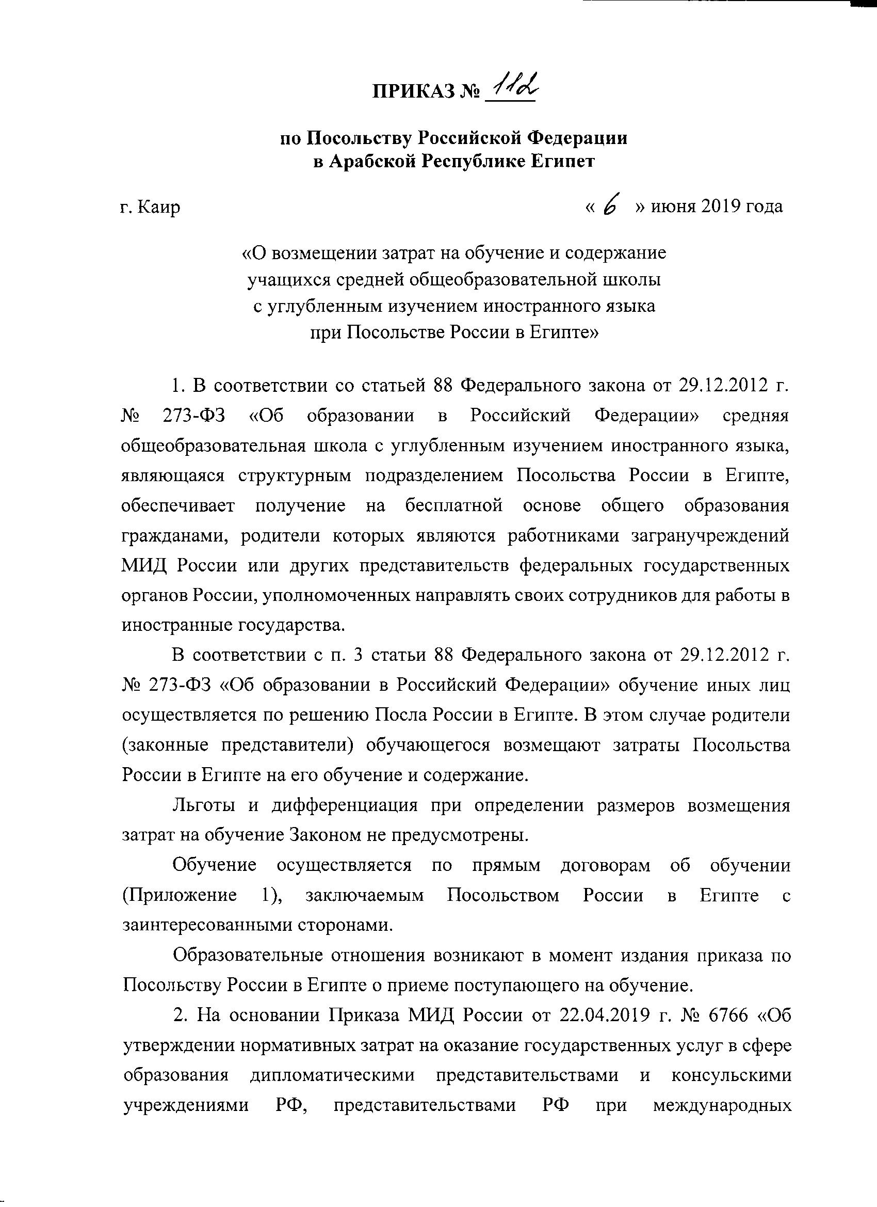
Приложение 2
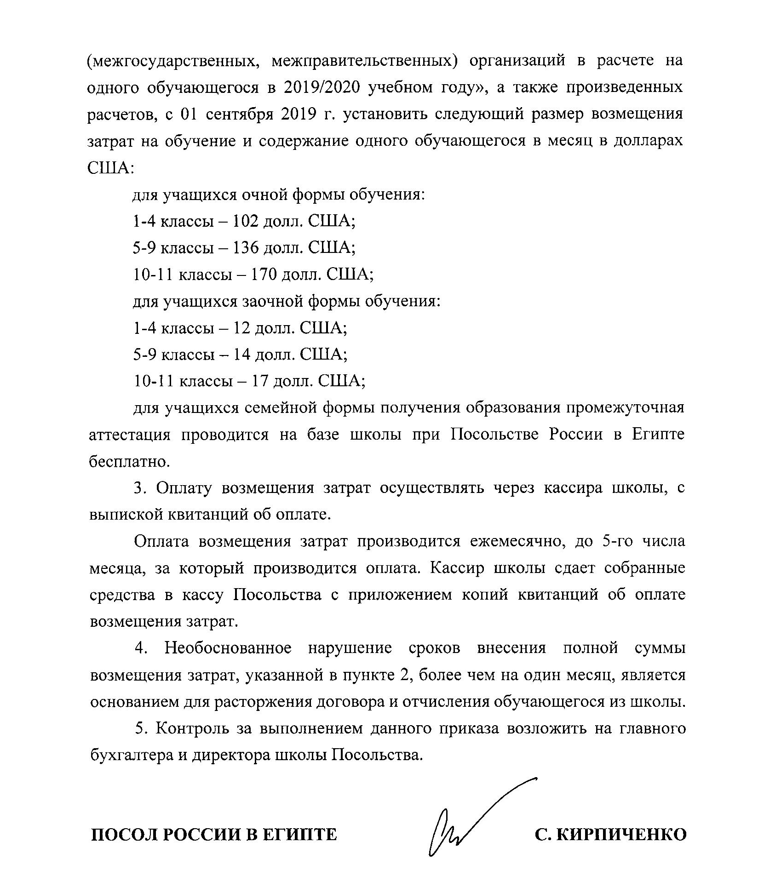
Приложение 2

Приложение 3
Приложение №3 в новой редакции (скачать… )

Чрезвычайному и Полномочному Послу России в Египте
С. В. Кирпиченко

гражданина(ки)_________________________________________
^{(гражданство)}
_______________________________________________________,
(фамилия, имя, отчество в родительном падеже)
проживающе___ по адресу: _______________________________
_______________________________________________________
Контактный телефон ______________________________

ЗАЯВЛЕНИЕ
Прошу Вашего разрешения на зачисление моего сына / моей дочери

____________________________________________________________________________,
(фамилия, имя, отчество ребёнка, гражданство)
___________________ года рождения в ______ класс средней общеобразовательной школы
^{(дата рождения ДД.ММ.ГГГГ)}
при Посольстве России в Египте. Форма обучения – очная.
Ранее обучался (лась) в ___ классе _______________________________________________
(наименование учебного заведения)
Изучал (а)__________________________язык.
С лицензией на осуществление образовательной деятельности, свидетельством о государственной аккредитации, Положением о специализированном структурном образовательном подразделении Посольства России в Египте и иными локальными актами, регламентирующими организацию образовательного процесса ознакомлен(а).
Даю согласие на обработку собственных персональных данных и персональных данных поступающего специализированным структурным образовательным подразделением Посольства России в Египте в целях обеспечения организации и осуществления образовательного процесса с использованием средств автоматизации или без использования таких средств.
К заявлению прилагаются:
личная карта обучающегося
копия свидетельства о рождении или копия паспорта с действующей визой
медицинская карта
анкета родителей(законных представителей) в количестве _____ шт.
копии документов (паспорт с визой, иные документы, подтверждающие постоянное легальное пребывание на территории Египта)

_______________________________________________________________________

«____» ____________ 20____ г.

_________________ ___________________________________
^{(подпись)} ^{(расшифровка подписи)}

Регистрационный № ________________________
Приложение 4
Класс _________

Фамилия, имя, отчество ребенка (согласно документа, удостоверяющего личность)
__________________________________________________________________

Гражданство _____________________________

АНКЕТА РОДИТЕЛЕЙ (ЗАКОННЫХ ПРЕДСТАВИТЕЛЕЙ)

Степень родства / законного представительства

Фамилия ___________________________________________________________

Имя, отчество _______________________________________________________

Гражданство ________________________________________________________

Данные паспорта (серия, номер, когда и кем выдан) ________________________

__________________________________________________________________

Виза (категория, срок окончания действия визы или документа, подтверждающего легальный статус пребывания в Египте:

__________________________________________________________________

Адрес фактического места жительства

Место работы ______________________________________________________

Телефон:

E-mail: ____________________________________

Дата ____________ Подпись ____________________

